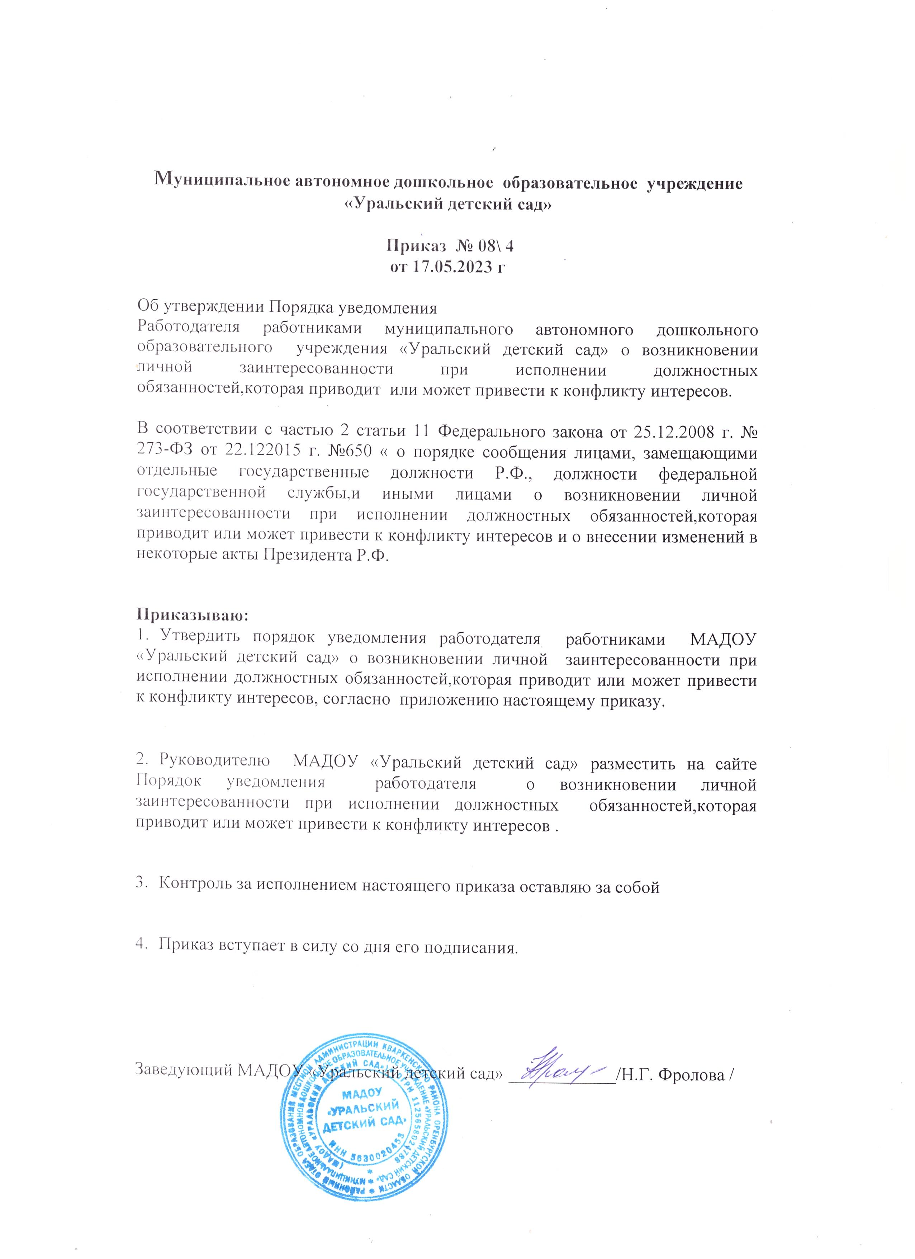

Приложение к приказу
от 17.05.2023 г. г. № 8\4

Порядок уведомления работодателя работниками МАДОУ «Уральский детский сад» о возникновении личной заинтересованности при исполнении должностных обязанностей, которая приводит или может привести к конфликту интересов

1. Настоящий Порядок уведомления работодателя работниками МАДОУ «Уральский детский сад» о возникновении личной заинтересованности при исполнении должностных обязанностей, которая приводит или может привести к конфликту интересов (далее – Порядок) устанавливает процедуру уведомления работниками МАДОУ «Уральский детский сад» (далее – «Работник») заведующего МАДОУ «Уральский детский сад» (далее – Заведующий), о возникновении личной заинтересованности при исполнении должностных обязанностей, которая приводит или может привести к конфликту интересов в МАДОУ «Уральский детский сад» (далее - ДОУ).
2. Работник обязан уведомлять Заведующего о возникновении личной заинтересованности при исполнении должностных обязанностей, которая приводит или может привести к конфликту интересов, а также принимать меры по предотвращению или урегулированию конфликта интересов.
Конфликт интересов – ситуация, при которой личная заинтересованность (прямая или косвенная) Работника, влияет или может повлиять на надлежащее, объективное и беспристрастное исполнение им должностных (служебных) обязанностей (осуществление полномочий).
В случае, если Работник при исполнении своих служебных обязанностей имеет заинтересованность в сделке, стороной которой он является или намеревается быть, а также в случае иного противоречия интересов указанного лица в отношении существующей или предполагаемой сделки он обязан сообщить о своей заинтересованности Заведующему до момента принятия решения о заключении сделки.
3. При возникновении у Работника личной заинтересованности при исполнении должностных обязанностей, которая приводит или может привести к конфликту интересов, он обязан незамедлительно при первой возможности представить письменное уведомление о возникновении личной заинтересованности при исполнении должностных обязанностей, которая приводит или может привести к конфликту интересов (далее – уведомление).
4. Работник составляет уведомление на имя Заведующего по рекомендуемому образцу согласно приложению №1 к настоящему Порядку.
К уведомлению прилагаются имеющиеся в распоряжении Работника дополнительные материалы, подтверждающие факт возникновения личной заинтересованности при исполнении должностных обязанностей, которая приводит или может привести к конфликту интересов, а также материалы, подтверждающие принятие Работником меры по предотвращению или урегулированию конфликта интересов.
В случае, если уведомление не может быть передано Работником лично, оно направляется, по почте с уведомлением о вручении или на адрес электронной почты электронной почты: uralskiy_detskiysad@mail.ru
5. Уведомление регистрируется лицом ответственным за профилактику коррупционных правонарушений в ДОУ в день его поступления в Журнале регистрации уведомлений о возникновении личной заинтересованности при исполнении должностных обязанностей, которая приводит или может привести к конфликту интересов (далее – Журнал) (приложение 2 к настоящему Порядку).
6. Копия уведомления с отметкой о его регистрации выдаётся Работнику на руки под роспись в Журнале или направляется ему по почте с уведомлением о вручении, либо по электронной почте.
7. Не позднее дня, следующего за днём регистрации уведомления, обеспечивает его направление Заведующему.
По решению Заведующего уведомление Работника передаётся в Комиссию Отдела образования по соблюдению требований к служебному поведению работников Отдела образования и урегулированию конфликта интересов (далее – Комиссия) для рассмотрения и подготовки мотивированного заключения в соответствии с Положением о Комиссии.
8. Комиссия рассматривает уведомления в порядке, установленном Положением о Комиссии.
9. Копия протокола Комиссии направляется заведующему для принятия решения. Решение может состоять в изменении должностного или служебного положения Работника, являющегося стороной конфликта интересов, вплоть до его временного отстранения от исполнения должностных (служебных) обязанностей в установленном порядке и (или) в отказе его от выгоды, явившейся причиной возникновения конфликта интересов.
10. Непринятие Работником, являющимся стороной конфликта интересов, мер по предотвращению или урегулированию конфликта интересов является правонарушением, влекущим увольнение его в соответствии с законодательством Российской Федерации.

Приложение №1 к Порядку уведомления
работодателя работниками МАДОУ «Уральский детский сад»
о возникновении личной заинтересованности
при исполнении должностных обязанностей,
которая приводит или может привести к конфликту интересов

Заведующему МАДОУ «Уральский детский сад»

от ______________________________
________________________________
(фамилия, имя, отчество (при наличии),
должность, контактный телефон)

Уведомление
о возникновении личной заинтересованности при исполнении
должностных обязанностей, которая приводит или может
привести к конфликту интересов

Уведомляю о возникновении у меня личной заинтересованности при исполнении должностных обязанностей, которая приводит или может привести к конфликту интересов (нужное подчеркнуть).
Обстоятельства являющиеся основанием возникновения личной заинтересованности: ________________________________________________ ____________________________________________________________________________________________________________________________________
Должностные обязанности, на исполнение которых влияет или может повлиять личная заинтересованность: _________________________________ ____________________________________________________________________________________________________________________________________
Предлагаемые (принятые) меры по предотвращению или урегулированию конфликта интересов: _________________________________ __________________________________________________________________
Намереваюсь (не намереваюсь) лично присутствовать на заседании комиссии по соблюдению требований к служебному поведению работников Отдела образования и урегулированию конфликта интересов при рассмотрении настоящего уведомления (нужное подчеркнуть).

________________ 20__ г. _____________ ___________________________
(дата) (подпись) (расшифровка подписи)

Приложение №2 к Порядку уведомления
работодателя работниками
МАДОУ «Уральский детский сад»
о возникновении личной заинтересованности
при исполнении должностных обязанностей,
которая приводит или может привести к конфликту интересов

Журнал
регистрации уведомлений о возникновении личной
заинтересованности при исполнении должностных обязанностей,
которая приводит или может привести к конфликту интересов

№ п/п | Регистрационный номер уведомления | Дата регистрации уведомления | Сведения о Работнике, представившем уведомление |  |  | Отметка о получении копии уведомления (копию получил, подпись) либо о направлении копии уведомления по почте | Фамилия, имя, отчество (при наличии) и подпись лица, принявшего уведомление | Сведения о принятом решении
№ п/п | Регистрационный номер уведомления | Дата регистрации уведомления | фамилия, имя, отчество (при наличии) | должность | номер телефона |  |  | Сведения о принятом решении
1 | 2 | 3 | 4 | 5 | 6 | 7 | 8 | 9

Лист ознакомления
работников с Порядком уведомления работодателя работниками МАДОУ «Уральский детский сад» о возникновении личной заинтересованности
при исполнении должностных обязанностей, которая приводит или может привести к конфликту интересов

№ п/п | Фамилия, имя, отчество работника (полностью) | Должность работника | Дата ознакомления | Личная подпись, работника
1
2

3

4

5

6

7

8

9

10

11

12

13

14

15

16

17

18

19

20

21
22
23

№ п/п | Регистрационный номер уведомления | Дата регистрации уведомления | Сведения о Работнике, представившем уведомление |  |  | Отметка о получении копии уведомления (копию получил, подпись) либо о направлении копии уведомления по почте | Фамилия, имя, отчество (при наличии) и подпись лица, принявшего уведомление | Сведения о принятом решении
№ п/п | Регистрационный номер уведомления | Дата регистрации уведомления | фамилия, имя, отчество (при наличии) | должность | номер телефона |  |  | Сведения о принятом решении
1 | 2 | 3 | 4 | 5 | 6 | 7 | 8 | 9

Муниципальное автономное дошкольное образовательное учреждение «Уральский детский сад»

Журнал
регистрации уведомлений о возникновении личной
заинтересованности при исполнении должностных обязанностей,
которая приводит или может привести к конфликту интересов

Начат_______________

Окончен____________

